附件7：

考生登录学信网打印学历信息操作步骤

一、打开浏览器，在搜索栏输入“学信网”，找到“中国高等教育学生信息网”网站并点击登录（如下图）
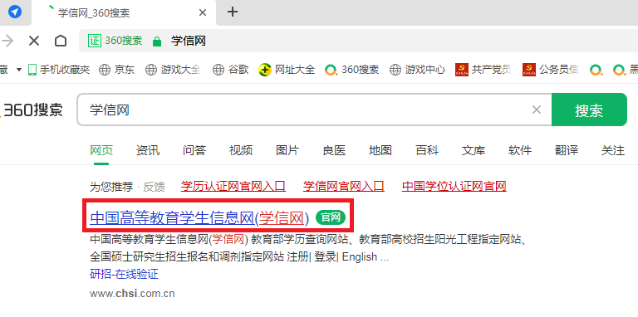
二、登录网站后，点击“学历查询”（如下图）
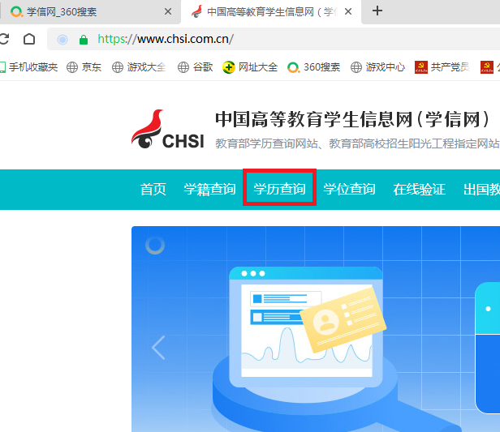
三、选择“本人查询”，点击“查询”（如下图）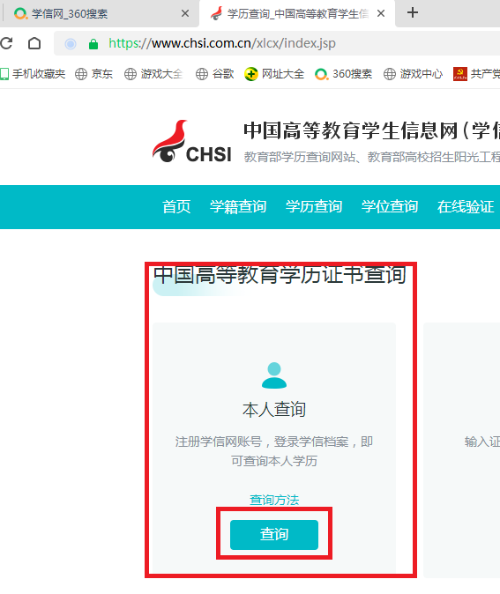
四、进入界面后，点击“登录学信档案”（如下图）
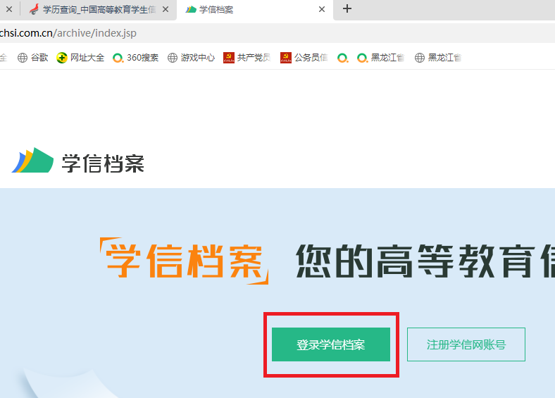
五、输入考生学信网账号、密码后，点击“登录”（如下图）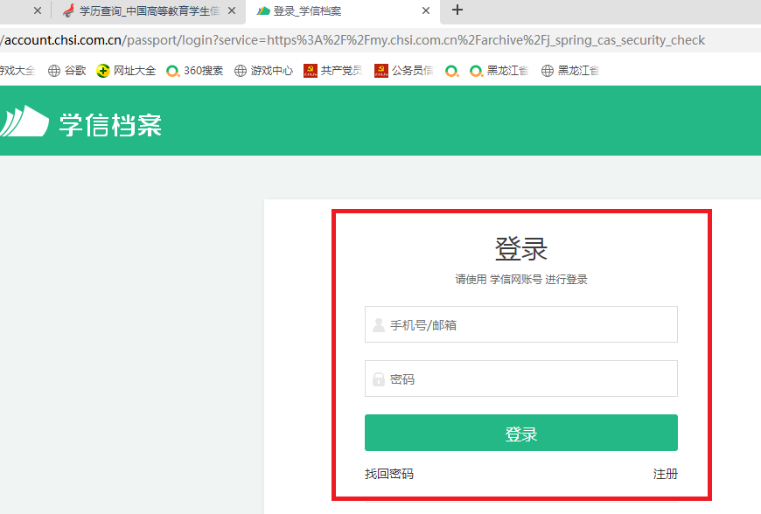
六、登录后选择“高等教育信息”，点击“学历”（如下图）
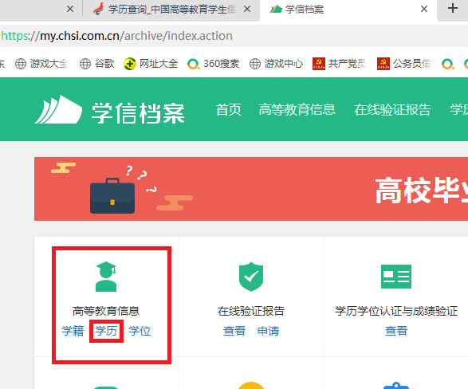
七、进入界面后，将考生本人所有学历截图打印成纸质版（如下图）
